TALLER: CIERRE DE GIT
Integrar una rama y resolver un conflicto

Nombre(s): ___Andrew Barbosa Mendez_____________________________ Grupo: ___1_____
URL del repositorio: _ https://github.com/andrew2376/campus-git.git__________________________________________________

- Revisar antes de integrar
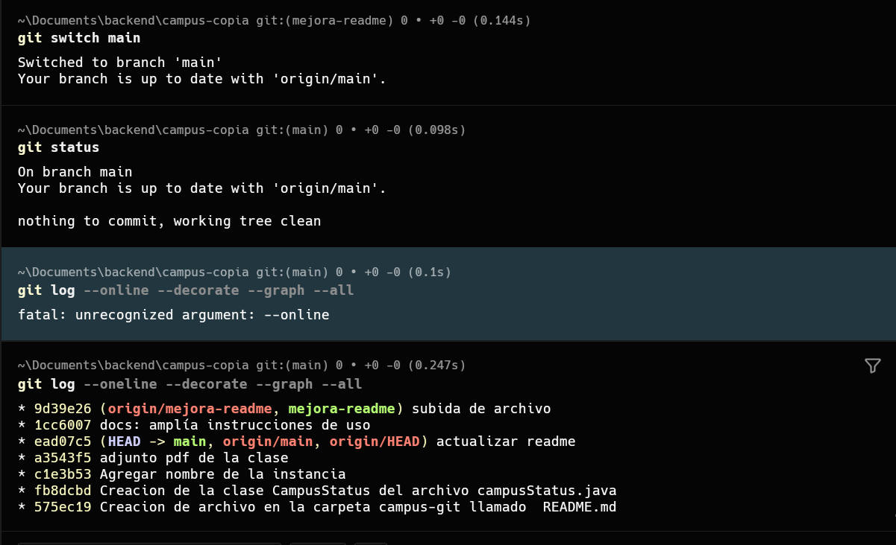

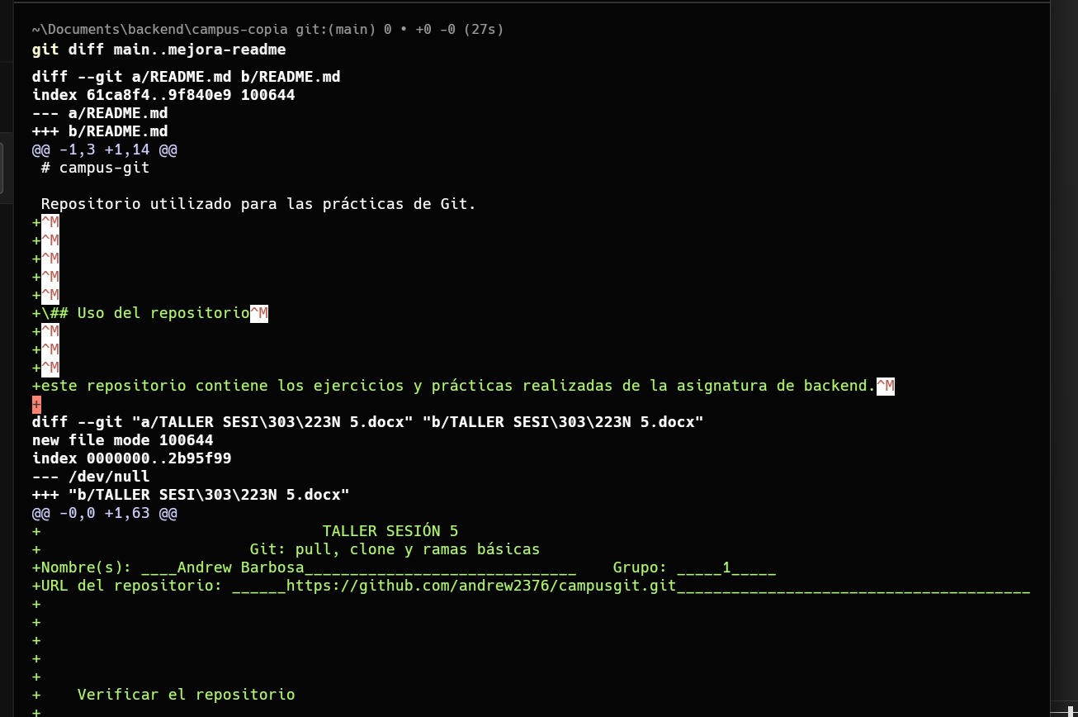

¿Qué diferencia observaste?

R = Se observaron diferencias entre la rama main y mejora-readme principalmente en los cambios realizados en el README y la rama readme tiene modificaciones que todavía no están integradas en el main

- Integrar mejora-readme
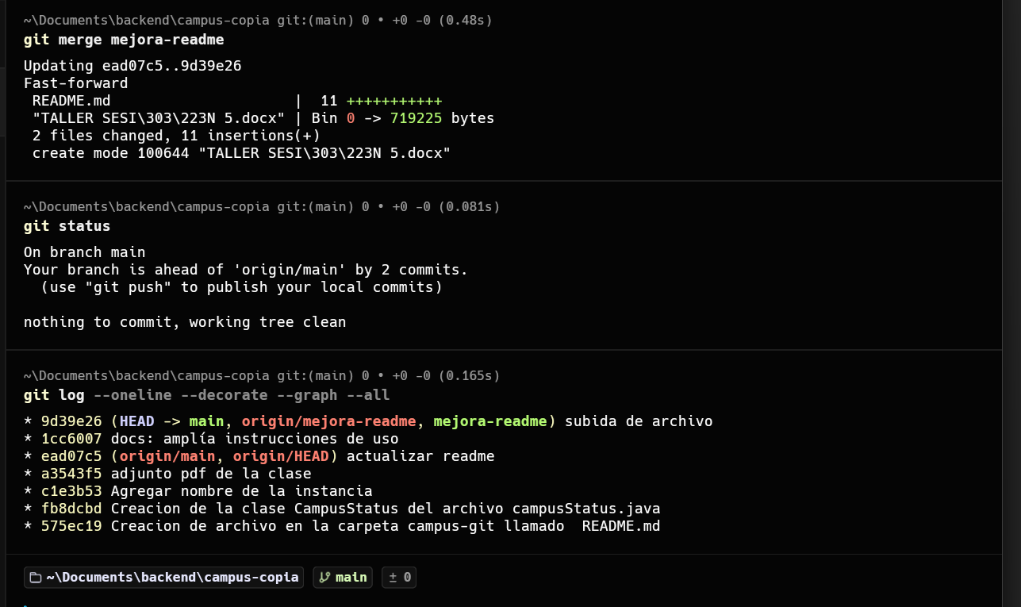

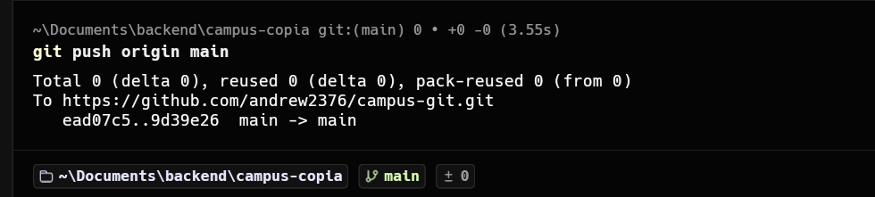
¿Main contiene la mejora?
R = Si contiene la mejora

- Crear un conflicto controlado

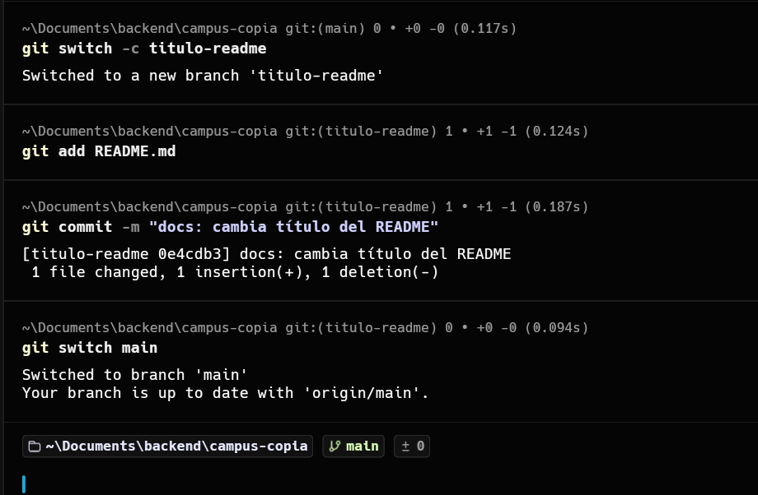

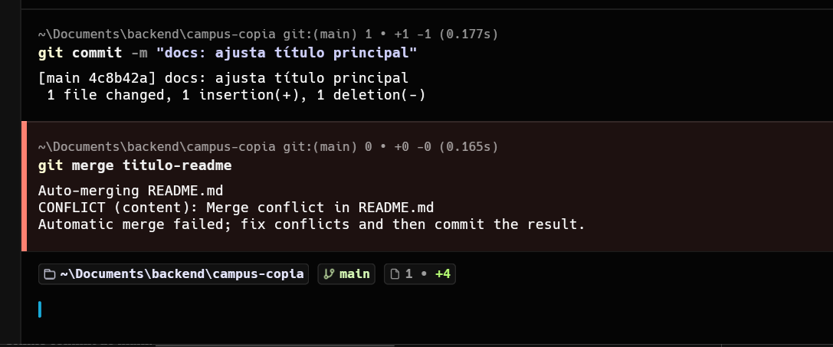

¿Apareció el conflicto?
R = Si apareció un conflico con el README

- Resolver y publicar

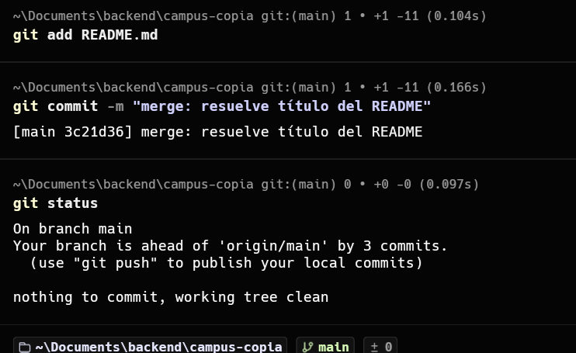

Evidencias breves
Último commit de main: _____ git commit -m "merge: resuelve título del README"___________________________________________
Texto final del título: ____ campus-git - Prácticas de Git____________________________________________
Estado final de git status: ___________ nothing to commit, working tree clean_____________________________________
Enlace del repositorio actualizado: ___https://github.com/andrew2376/campus-git.git_________________________________

Responde en una frase
¿Qué hace git diff?
Compara los cambios entre archivos, commits o ramas para mostrar qué diferencias existen._____________________________________________________________
¿Qué hace git merge?
Integra los cambios de una rama dentro de otra rama.________________________________________________________________________________
¿Qué representa HEAD en un conflicto?
_ Representa la versión de la rama en la que estamos actualmente, en este caso main __________________________________________________________________
¿Qué indica git add después de resolver?
Indica a Git que el conflicto del archivo ya fue resuelto y prepara el archivo para el commit.________________________________________________________________________________
¿Merge publica automáticamente en GitHub?
__ No, git merge solo integra los cambios localmente; para publicarlos se debe ejecutar git push.______________________________________________________________________________

Antes de entregar
☐ Integré mejora-readme en main.
☐ Resolví el conflicto.
☐ No quedaron marcadores en README.md.
☐ git status está limpio.
☐ Publiqué main en GitHub.

